На правому березі тихоплинної річки Шполки, в її мальовничій долині на межі Звенигородського та Катеринопільського районів розташоване місто Ватутіне. Будівництво міста розпочалося у 1947 році після загального техніко-економічного обґрунтування геологами доцільності розробки виявлених тут потужних родовищ бурого вугілля, яке могло стати сировиною для масового виготовлення побутового палива, виробництва електроенергії.
Легенда про заснування міста.
Давно колись у Богачівському яру поселились втікачі-гайдамаки. Хто не міг примусити себе на панів гнути спини, приходили у ці краї, ліпили на родючих землях хати-мазанки, а глиною мурували печі та груби. Якось один сивий пічник стулив піч козакові Оверкові. Затопили – горить, аж гуде. Дід сказав свою казку-приказку до гарячої лежанки та й гайда до другого дядька бовдура зводити.
Натопив Оверко нову піч вдруге. Дивиться – щось неладне з нею діється. Вже й хмиз не кладуть, а з печі все вогнем пашить. Почала жінка кочергою жар по черені рівняти, але тут всі боки й стеля печі теж вогнем узялися. Од переляку молитись почала. Злякався був і хазяїн, а потім став міркувати, що й до чого, та де глину брав. Згадав Оверко, що глини для своєї печі він цього разу, здається, трохи темнішої накопав, і пішов знову по ту глину. Приніс додому клунок і на сухому гілляччі почав її палити, всім людям вогнище з диво-глини показувати...
Так і довідались люди про «горючу глину».
І ще, мабуть, багато літ минуло, поки в цьому краї вже в інших ярах таку «глину» помітили і заклали вугільні копальні.
Передісторія заснування міста
Перші дані про наявність бурого вугілля на Україні належать до ХVІ століття. Але особлива зацікавленість в цій корисній копалині проявилася у зв’язку з пошуками джерел місцевого палива для цукрової промисловості у ХІХ столітті. В 1854 році геолог Феофілактов виявив вугленосність у Звенигородському повіті, а геолог Барбот де Марні порушив питання промислового використання бурого вугілля.
Вперше розробку покладів Звенигородського бурого вугілля було розпочато в копальнях власників цукрових заводів Бобринського і Шувалова. Всі роботи на копях виконувались вручну. Подекуди вугілля брали прямо в ярах, де природа сама вивела дорогоцінні шари на поверхню. Поступово з допомогою штолень у схилах ярів люди проникали все далі в глиб землі. Це була важка, виснажлива праця, мало-заробітна, небезпечна для життя. В умовах постійного обводнення копальні часто обвалювались. В них гинули шахтарі. Власники копалень і не думали про забезпечення належних умов праці перших вуглекопів. Гонитва за вигідним паливом, мета якомога зменшити його вартість також не сприяли поліпшенню умов праці.
Пізніше копі знизили видобуток вугілля і перед 1917 роком зовсім припинили роботу. Ці перші копальні працювали на Звенигородщині всього в кількох кілометрах від набагато більших покладів бурого вугілля – Юрківського, Звенигородського і Козацького родовищ, детальна розвідка і розробка яких згодом дала життя новому промисловому місту.
Нову сторінку розвитку вугільна промисловість нашого краю розпочала у 20-х роках ХХ століття.
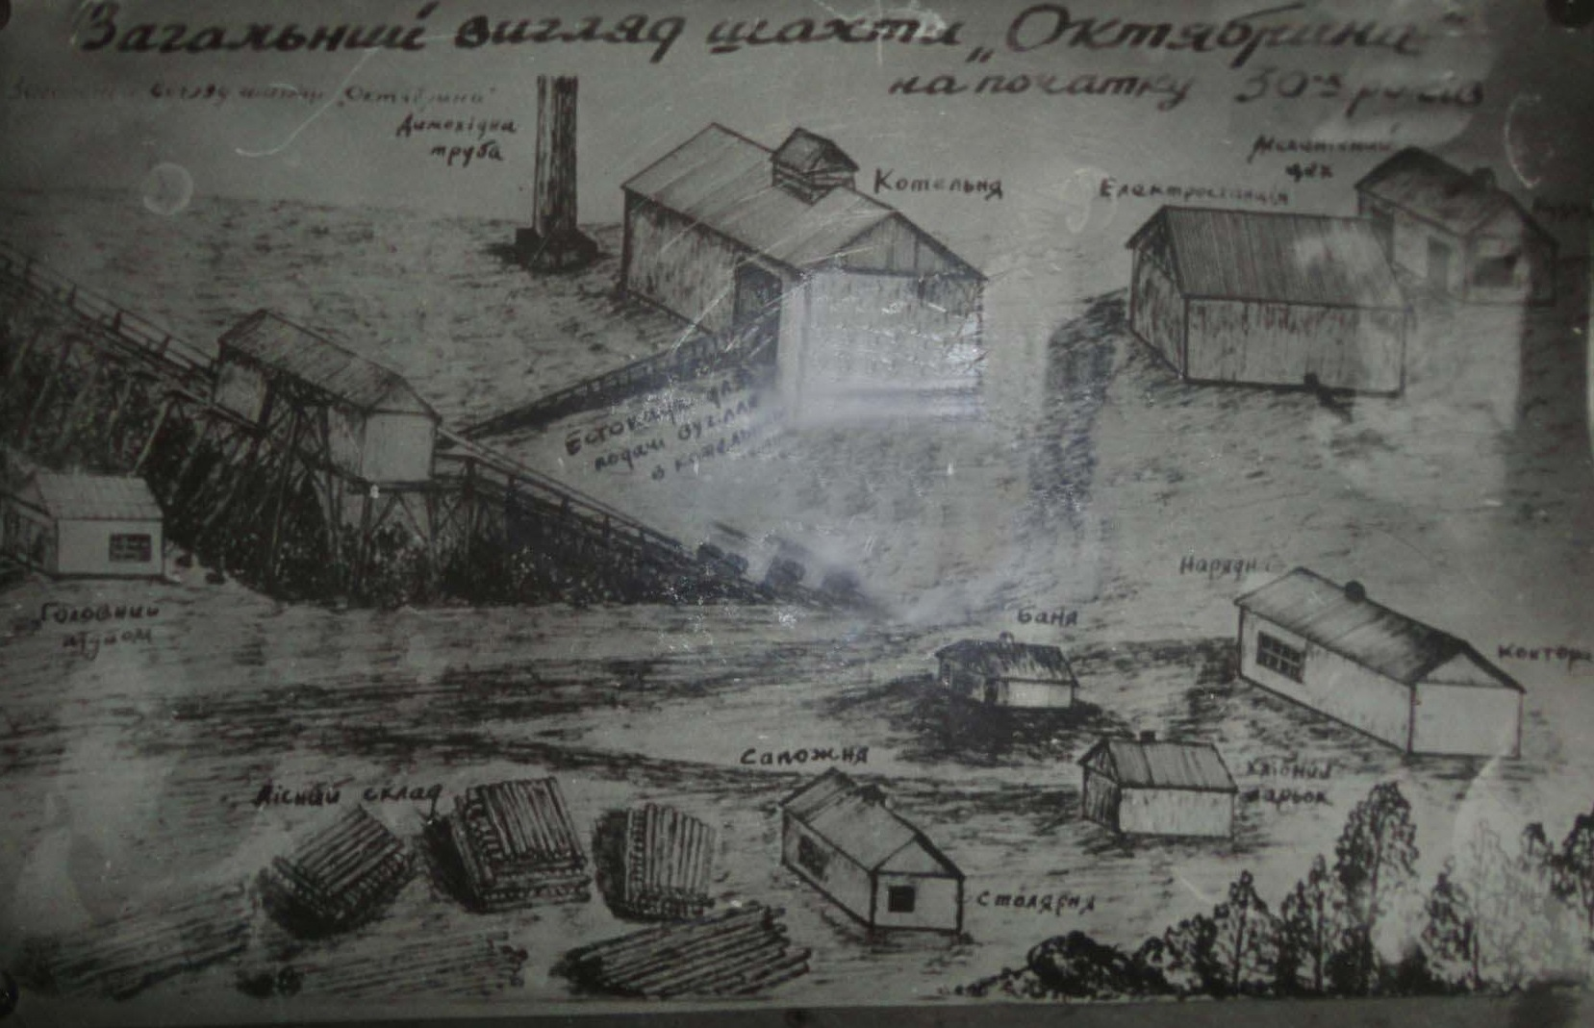У 1928 році біля села Юрківки Звенигородського району почалось будівництво буровугільної шахти, названої в дусі того часу «Октябрина».

Зручним було те, що поруч проходила залізнична гілка Цвіткове – Вапнярка Одесько – Кишинівської залізниці. За 2 км від роз’їзду Богачеве розташовувався головний похилий ствол цієї шахти. Одночасно з шахтою будувались тимчасова теплова електростанція, приміщення головного підйому, естакада для прийому і перевантаження виданого з шахти вугілля, будівлі механічної і столярної майстерень.
У 1929-1934 рр. наслідком широкомасштабних пошукових та розвідувальних робіт, проведених трестом «Укрбурвугілля» та Українським геологічним управлінням, було виявлення нові буровутільні родовища, серед яких кілька в Звенигородському повіті (Вільховецьке, Шестеринське, Лисянсько-Будищанське, Юрківське).
Прискіпливі дослідження якості бурого вугілля Юрківського родовища, виконані в 1946 році Дніпропетровським гірничим Інститутом, Дніпропетровським НДІ геології Держуніверситету, Дніпропетровським хіміко-технологічним інститутом та Дніпропетровською геологічною партією, виявили позитивні результати щодо властивостей його брикетування для виробництва побутового палива.
В умовах відсутності доріг, транспорту, виробничих приміщень, житла, в час повоєнної розрухи і нестатків, люди взялися за неможливе: поблизу полустанка Богачеве, у глухому степу найродючішого у світі чорнозему, нашпигованого шматками рваного металу, гільзами та боєприпасами, всіяного безіменними могилами жертв Другої світової війни, збудувати нове місто. Так було визначено долю Ватутіного.
Із 1947 року, з початком будівництва буровугільного комплексу поблизу Юрківського басейну, Юрбасу – як його називали в народі, і розпочинається біографія міста. 19 квітня 1949 року територію робітничого поселення, яке називали «Шахтинським» перетворено в селище міського типу і надано назву Ватутіне.

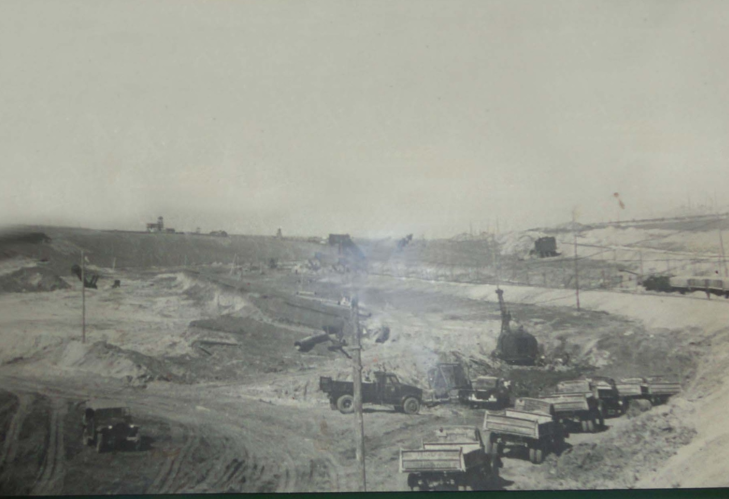

Перші кубометри розкривних порід на будівництві
Юрківського вуглерозрізу 1948 рік

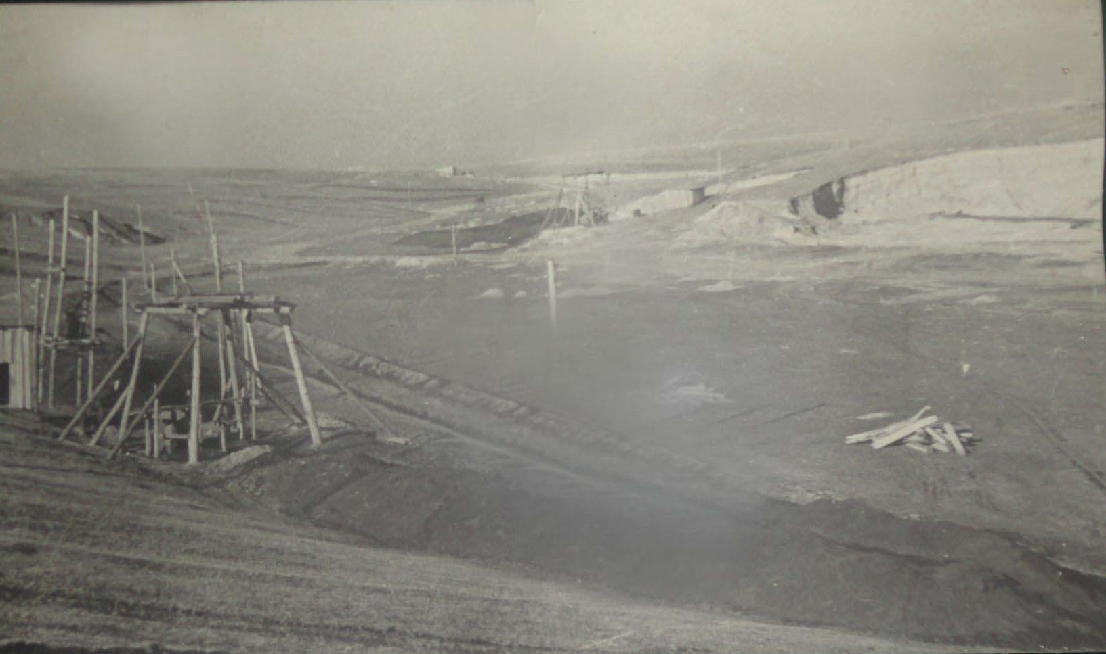

Закладка дренажної шахти на Юрківському вуглерозрізі 1949 рік

Тоді ж Ватутіне було оголошене республіканською ударною будовою.
У травні 1952 року селище Ватутіне віднесено до категорії міст районного підпорядкування.
26 червня 1992 року Постановою Верховної Ради України м. Ватутіне віднесено до міст обласного підпорядкування.
Хоч місто Ватутіне створене пізніше від часів Української революції 1917-1921 років, проте події тих років не оминули цих місць, адже розташоване воно в межах тодішнього Звенигородського повіту. Назву лісового урочища Гризлове, що розташоване на лівому березі річки Шполки, пов’язують з іменем отамана С. Гризла. А свідком тих подій є найстаріша будівля в місті – будиночок на залізничному переїзді.
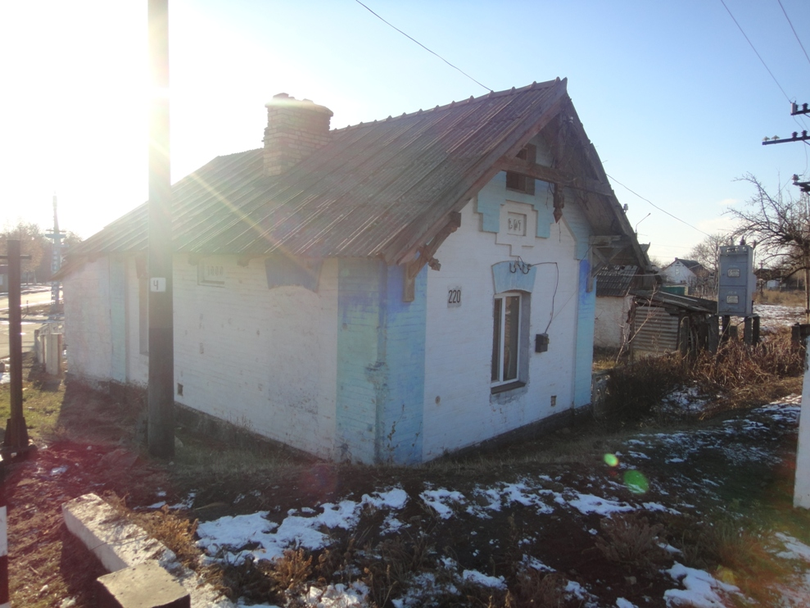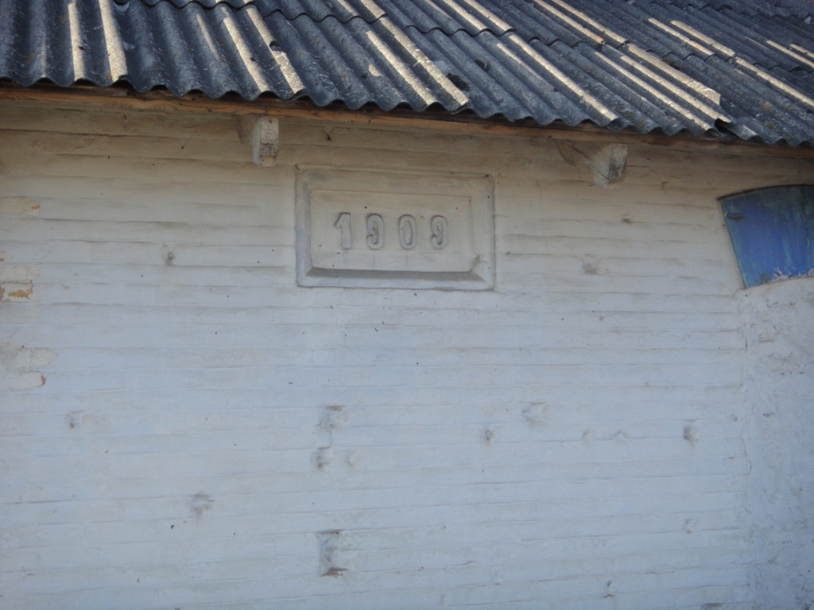

Саме його згадує Василь Шкляр в історичному романі «Залишенець. Чорний ворон»: «Перед Звенигородкою за дві версти від села Скаліватка обов'язково треба заглянути до залізничної будки, де їх ждатиме зв'язок із паролем: на запитання «Хто там проти ночі?» — відповідь: «Чорноморець» … Уже вночі під'їхали до залізничної будки, з віконця якої пробивалося жовтаве світло. Всі залишилися в ріденькій лісосмузі, що тяглася вздовж насипу, а до будки пішли Завірюха з Ларіоном… Перед Капітанівкою Ларіон запропонував передихнути в ліску, дати спочинок коням, але Завірюха не погодився… Жаль, що не послухалися Загороднього, бо тоді б, може, розминулися з котовцями».
«Із шифрограми Повноважного представника ҐПУ на Правобережній Україні Єфіма Євдокімова від 29 вересня 1922 року: «Вчера, согласно нашей разработке, была проведена успешная операция «Заповит» по захвату главарей петлюровских банд, прибывших в Звенигородку на так называемую «высшую атаманскую раду». В первую очередь нами были изъяты самые видные атаманы, возглавляющие Холодноярский Повстанческий Комитет, Загородний и Зализняк.».
Минали роки, місто росло. Будувалися нові підприємства, приїздили нові фахівці.
У кожного підприємства – своя історія, про яку можна писати окремі книги.
Хоч на сьогоднішній день всі шахти закриті, місто продовжує жити та творити свою історію.
Матеріали зібрали та узагальнили: Шарова Оксана Олександрівна, методист методичного кабінету відділу освіти Ватутінської міської ради,
Літіченко Т.П., учитель історії Ватутінської загальноосвітньої школи І-ІІІ ступенів № 6 Ватутінської міської ради Черкаської області

